**26.01. География ХМАО 8 класс**

1. Ответить на вопросы 2,3,4

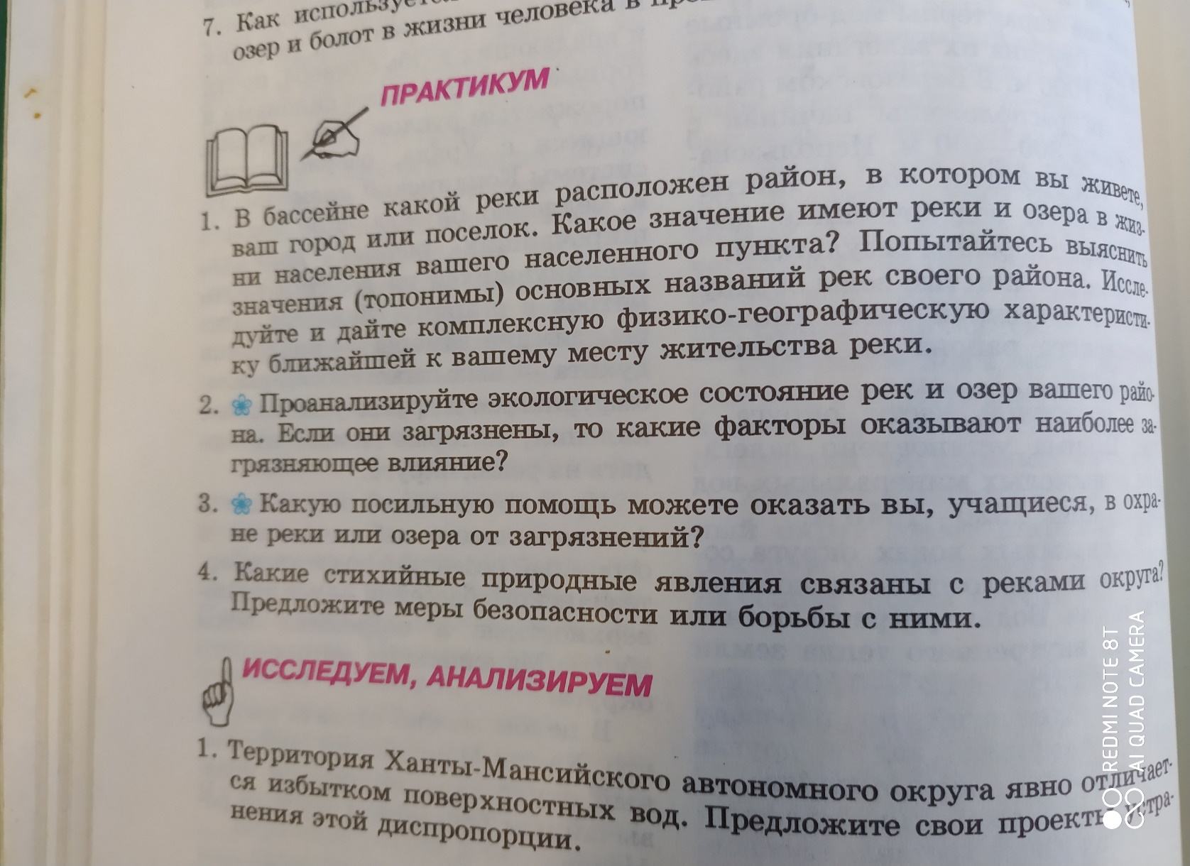

2.Доделать описание реки и озера ХМАО-Югры

-ГП

-Тип озерной котловины

-Площадь, глубина

-Хозяйственное использование